Kurzvita

Roland Dunker:
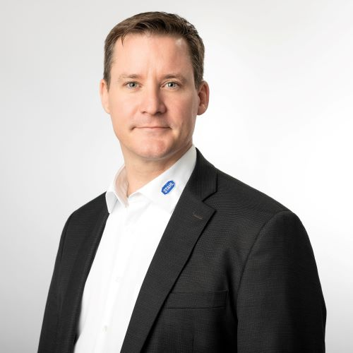
Roland Dunker ist als staatlich geprüfter Techniker (Elektrotechnik) und staatlich geprüfter Wirtschaftstechniker seit über 20 Jahren in der Industrie im Produktmanagement tätig. Als Produktmanager, Buchautor und Trainer verfügt er über umfassende Praxis aus den Bereichen Drucklufttechnik, Sensorik, Automatisierung und Vernetzung im Anlagen und Maschinenbau. Als Head of Digital Service verantwortet er bei R. STAHL Digitalisierungsprojekte im Kontext von Industrie 4.0.

Roland Dunker is a state-certified engineer (electrical engineering) and state-certified industrial engineer who has been working in product management in industry for over 20 years. As a product manager, book author and trainer, he has extensive practical experience in the fields of compressed air technology, sensor technology, automation and industrial networks in plant and mechanical engineering. As Head of Digital Service at R. STAHL, he is responsible for digitalisation projects in the context of Industry 4.0.

